副校长张锟一行出国访问相关材料公示

全校师生员工：
副校长张锟应英国伯明翰城市学院和爱尔兰利莫瑞克大学邀请，将于2014年11月7日至14日前往上述两所大学进行访问。根据国家对因公出国人员进行行前信息公示的相关要求，现将副校长张锟一行的基本情况、经费来源、预算、邀请函、邀请方简介、行程、航线等内容予以公示，公示期为2014年8月4日至月8日。如对副校长张锟一行本次出国有异议，请于2014年8月8日下午17时之前将署名意见发至校纪委邮箱jjjc@hpu.edu.cn，或者致电校纪委（电话3987043）、 国际处（电话3987076）。

附件：副校长张锟一行出访基本情况

校纪委、 国际处
2014年8月1日

一、出国人员基本情况
张 锟，男，现任河南理工大学副校长
白云峰，男，现任河南理工大学基建处处长
王有凯，男，现任河南理工大学土木工程学院副院长
张长森，男，现任河南理工大学计算机科学与技术学院副院长
朱 林，男，现任河南理工大学国际教育学院副院长

二、出国任务
加强与英国伯明翰城市学院的联系，拓宽合作领域；深入探讨在计算机、土木工程或经济等专业开展合作办学的细节问题。进一步推进与爱尔兰利莫瑞克大学的实质性交流，解决计算机和土木工程两个中外合作办学项目存在的一些细节问题

三、出国经费

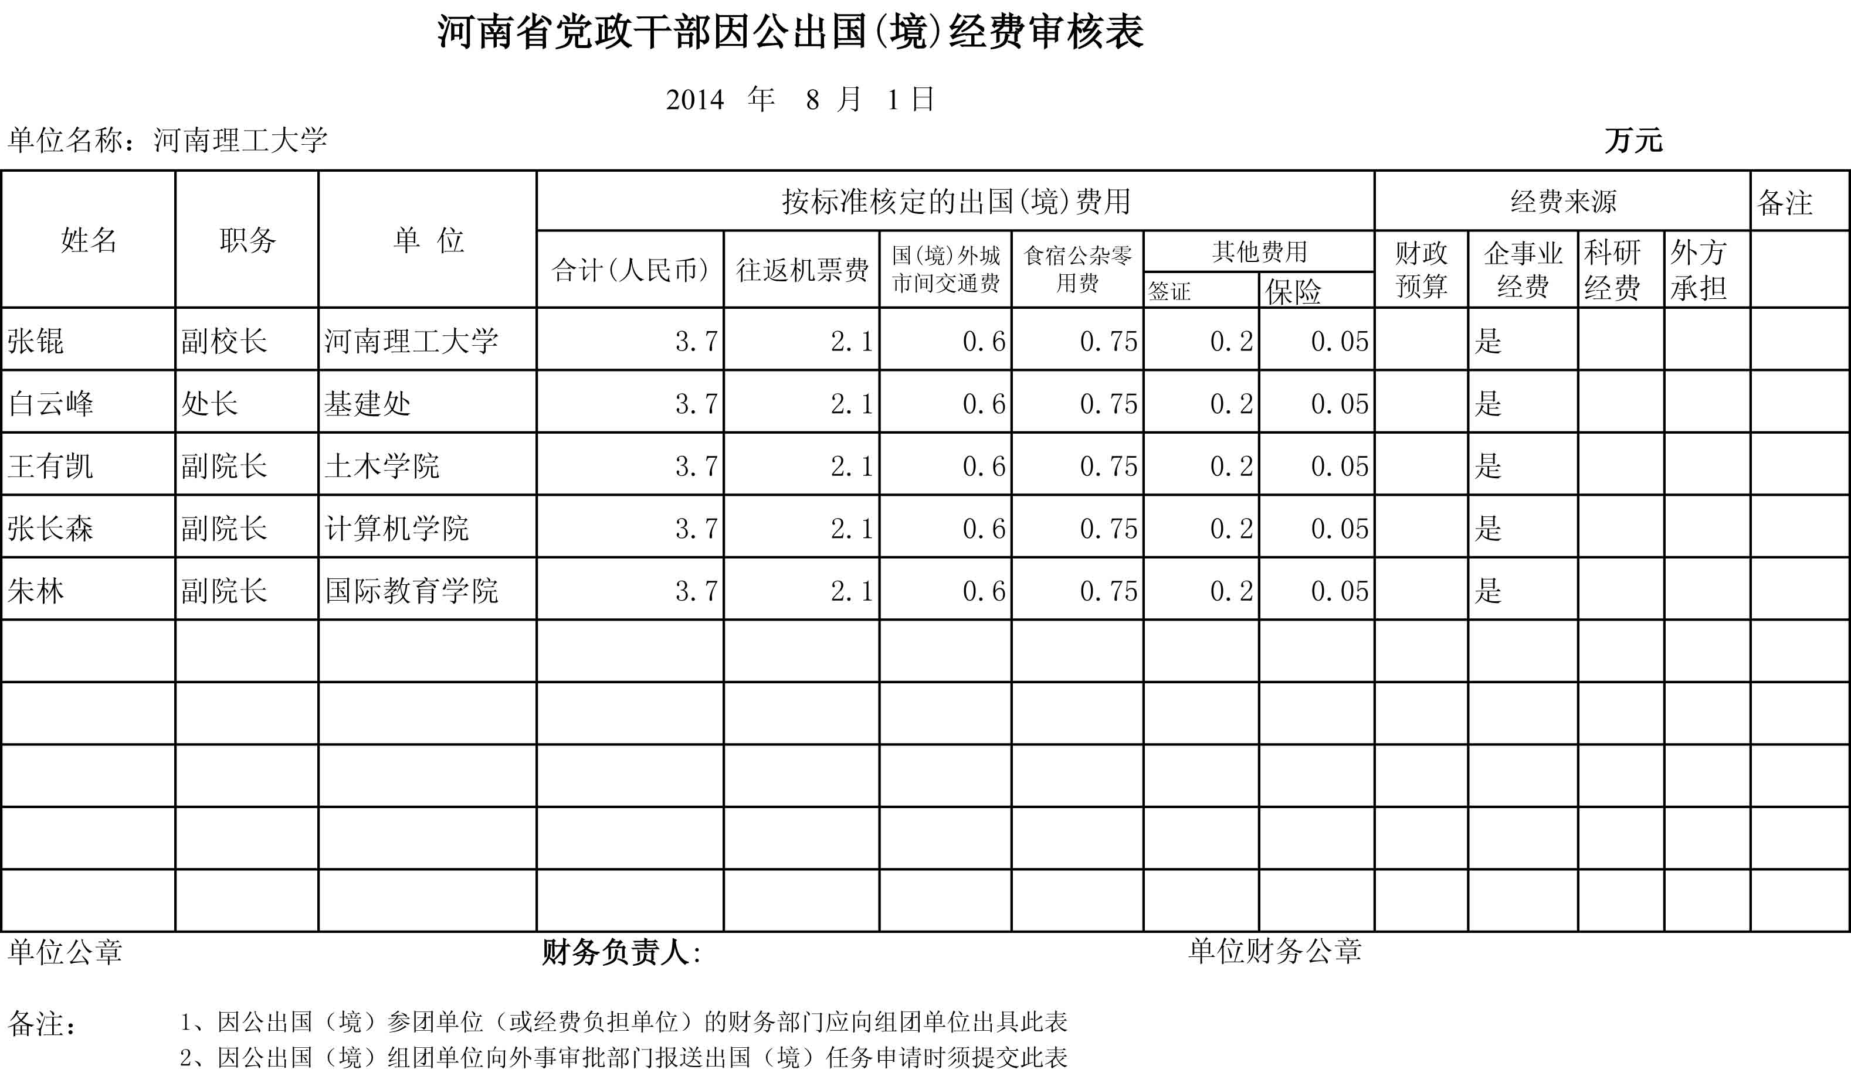

四、英国伯明翰城市学院邀请函及行程

Mr. Zhang Kun
Vice Chancellor
Henan Polytechnic University
P.R. China
July 17, 2014
Dear Mr. Zhang:

I am pleased to invite you and your delegation to the Birmingham Metropolitan College for a 5-day official visit, which is scheduled approximately in October to November 2014.

According to your interests, we would like to explore teachers and students exchanging programs between two universities. To discuss multimodal undergraduate and graduate cooperative programs on management, economy, computer and other professional major direction. Discussion the academic exchange and research cooperation between two universities. During the visit we will arrange related personnel to communicate with your delegation.

The delegation name list:

Name | Birthday | Gender | Title
ZHANG Kun | Nov.03, 1962 | Male | Henan Polytechnic University/Vice Chancellor
BAI Yunfeng | Oct.24, 1961 | Male | Civil Engineering of Henan Polytechnic University/ Professor
WANG Youkai | Aug.06, 1962 | Male | Civil Engineering of Henan Polytechnic University / Deputy Dean
ZHANG Changseng | Oct.29,1969 | Male | Computer Science and Technology of Henan Polytechnic University /Deputy Dean
ZHU Lin | Nov.13, 1976 | Male | International Education of Henan Polytechnic University / Deputy Dean

I understand your proposed itinerary will be as follows:

Day 1: Arrive in London, check in hotel and have a rest.
Day 2: A.M.: Visit the Birmingham Metropolitan College. Attending a small meeting arranged by the college leaders. Introduce the school situation and exchange
experiences.
P.M.: Visit the college teaching environment, teachers, basic teaching facilities, and scientific research center.
Day 3: A.M.: Talks with the leaders of overseas students office, to understand college students study, curriculum arrangement, the hours and credit system, life service information, etc.
P.M.: Arranged by the college to the student life center research, related courses in economics and computer science class lectures.
Day 4: A.M.: Meeting with the leaders of international communication office, recruit foreign students to understand the hospital policy, international cooperation between schools, key cooperation project is introduced.
P.M.: Further on academic exchanges and research cooperation between our two schools, especially the teachers and students exchange exchanges were discussed. And reached a preliminary cooperation intention.
Day 5: Departure

Please note that all expenses covered in this visit will be paid by your delegation, including air-tickets, accommodation and insurance etc. I look forward to your visit.

Sincerely yours

Christine Mckenzie
University Associate Dean

Erdington Skills Centre Edwards Road Birmingham B24 9EW. Tel: 0845 155 0101
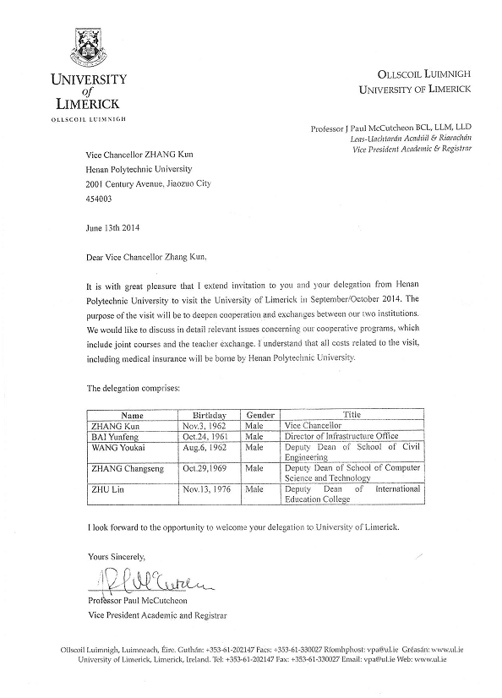
爱尔兰利莫瑞克大学邀请函及行程

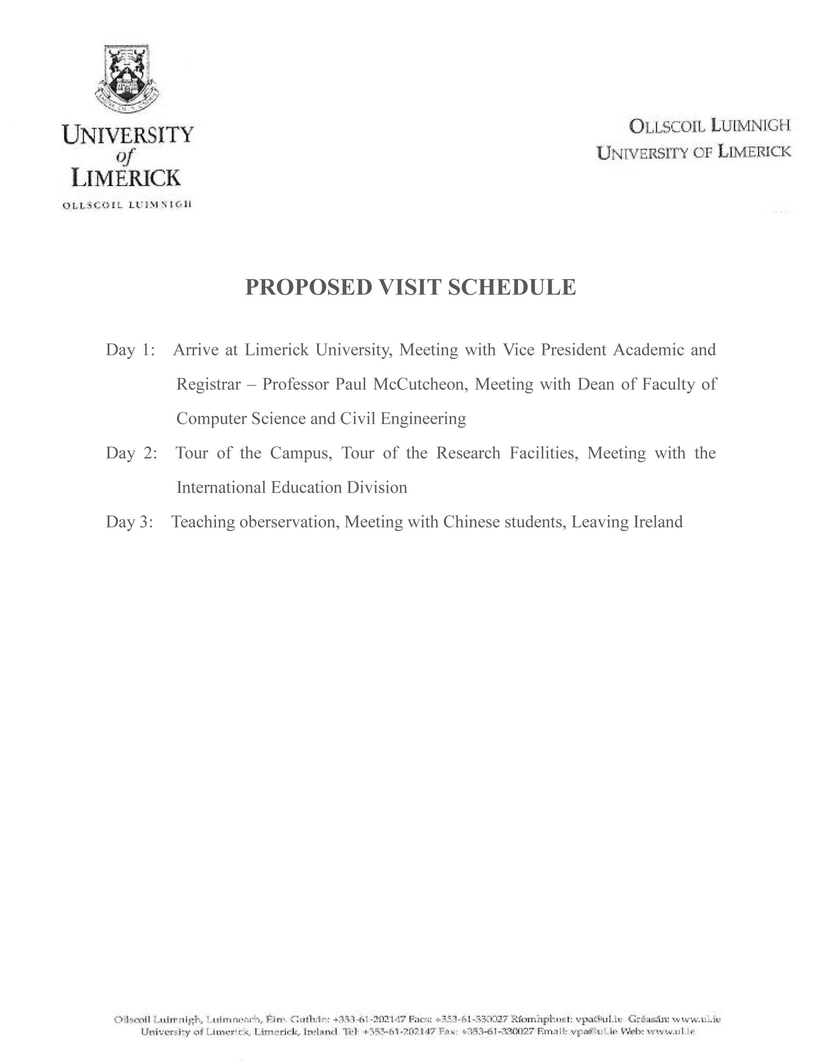
五、邀请方简介
伯明翰城市学院地处英国的第二大城市伯明翰，是英国最大的大学之一，拥有来自全球80多个国家约25,000名学生。其教学质量和教学设施在英国大学中名列前茅。其下属学院包括：伯明翰艺术设计学院；商学院（包括计算机系）；伯明翰音乐学院；教育学院；技术创新中心；法律、人文、发展和社会学院；教育学院；健康和公共卫生学院；伯明翰演艺学校也是大学的一部分。大学提供语言，预科，本科，硕士以及博士层次的教育，其专业设置广泛，涵盖了管理、建筑、艺术、环境科学、计算机、工程、教育、法律、社会科学及音乐领域。由于出色的教学质量被英国高等教育质量评估委员会（QAA）评为优秀。在2004年英国卫报大学综合排名中排名第39位。
利莫瑞克大学是爱尔兰七所国立大学之一，是爱尔兰独立后第一所由政府资助而建的综合型独立大学。利莫瑞克大学现有全日制学生10,440人（其中国际学生1,536人，中国学生100人），教职员工1,019人。学校设有科学与工程学院，凯米商学院，教育与健康科学院以及艺术、人文和社会科学学院等4个学院， 70多个本科学士学位专业，90个专业的授课型研究生课程，以及众多领域的研究型硕士和博士课程。利莫瑞克大学毕业生的平均开始工资一直高于爱尔兰其他院校的毕业生。利莫瑞克大学以其学术和文化生活以及时尚的运动设施而闻名，使之成为世界优秀大学之一。目前我校和该校在计算机和土木工程两个专业开设本科层次合作办学项目。

六、往返航班信息
1. LH721/LH956 FRI07NOV 1130 1715 PEKBHX 北京- 伯明翰
2. LH979/LH720 THU13NOV 1245 0930+1 DUBPEK 都柏林- 北京

